

Manual de Usuario SaludTIntegra

Contenido

Manual de Usuario SaludTIntegra 1

Evolución del documento 3

Requisitos técnicos para visualizar el portal adecuadamente 4

Ingresar al portal 4

Recuperar contraseña 5

Visualizar Rol 7

Cambiar contraseña 8

Visualizar lista de usuarios creados 9

Crear usuario 9

Búsqueda rápida de usuarios 11

Editar usuario 12

Visualización rápida 13

Activar/Desactivar usuario 13

Desactivar usuario 13

Activar usuario 14

Eliminar usuario 14

Visualizar historia clínica del paciente 15

Imprimir historia clínica del paciente 17

Cerrar sesión 18

|  |  |  |  |  |  |
| --- | --- | --- | --- | --- | --- |
| Evolución del documento | | | | | |
| **Versión** | **Nro. de revisión** | **Preparado por** | **Revisado por** | **Estado** | **Observaciones** |
| 1.0 | 1 | Berenisse Ríos |  |  |  |
| 1.1 | 2 | *Víctor Coronado* |  |  | *Cambios de forma global* |
| 1.0 | 3 |  |  |  |  |
| 1.2 | 4 |  |  |  |  |
| 1.2 | 5 |  |  |  |  |
| 1.3 | 6 |  |  |  |  |

Requisitos técnicos para visualizar el portal adecuadamente:

1. Asegúrese de tener conexión a internet y un navegador web como Chrome o Firefox.
2. Solo ingresar desde un computador ya que el portal fue diseñado para ser visualizado únicamente desde este medio.
3. Asegúrese de tener un nombre de usuario y contraseña para acceder al portal. Solo un Admin puede proveer estas credenciales.
4. El enlace para acceder al portal es el siguiente: <http://localhost:4200/login>

Se pueden realizar las siguientes acciones:

# Ingresar al portal

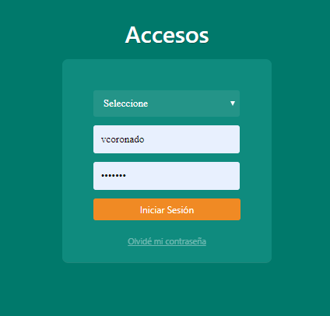

1. Selecciona tu Entidad Contratante.
2. Ingresar el nombre de usuario en el campo que dice “Usuario”.
3. Ingresar la contraseña asignada por el Admin en el campo “Contraseña”.
4. Hacer click en el botón “Iniciar Sesión”.

# Recuperar contraseña

Esta funcionalidad no está disponible por el momento.

# Visualizar Rol

Al ingresar exitosamente al portal podrá visualizar el rol asignado por su Administrador, así como las acciones que puede realizar.

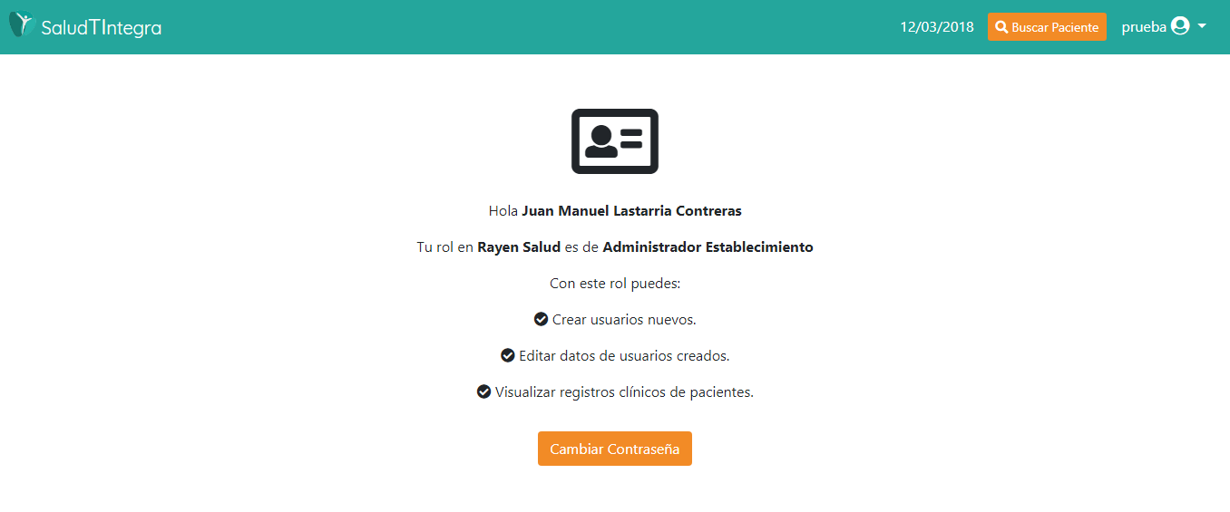

Esta pantalla también se puede visualizar de la siguiente manera:

1. Hacer click al icono superior derecho del navegador acompañado de su nombre de usuario.
2. Al hacer click se desplegará un menú con diferentes opciones.
3. Escoger la primera opción en la que aparece su nombre completo.

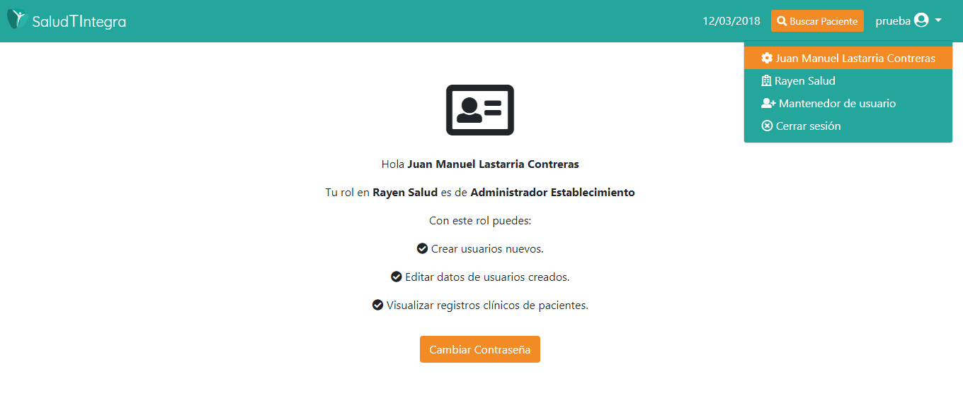

# Visualizar lista de usuarios creados

La opción de visualizar y crear nuevos usuarios solo se puede visualizar y realizar por aquellos que tienen rol de ‘Administrador’. Los ‘Usuarios de Establecimiento’ y los “Auditores” no tienen acceso a esta pantalla.

1. Hacer click al icono superior derecho del navegador acompañado de su nombre de usuario.
2. Al hacer click se desplegará un menú con diferentes opciones.
3. Escoger la tercera opción llamada “Mantenedor de usuario”.
4. Se desplegará un listado por orden de creación con diferentes opciones.
5. De no haber ningún usuario creado se mostrará un mensaje con instrucciones de cómo crear usuarios nuevos.

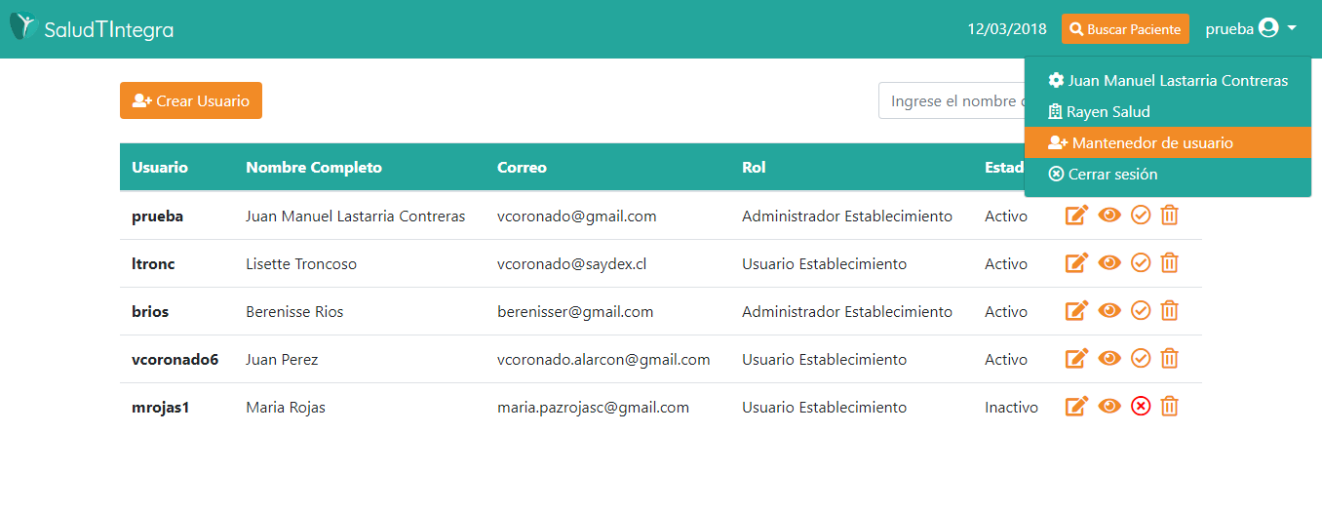

# Crear usuario

El mantenedor de usuarios se encuentra disponible sólo para el Rol de Administrador de Establecimiento.

Una vez dentro de la pantalla de “Mantenedor de usuario”, seguir los siguientes pasos para crear usuarios nuevos:

1. Dar click al botón superior izquierdo “Crear Usuario”.
2. Se desplegará una ventana nueva con todos los campos necesarios para crear un usuario nuevo.
3. Los campos obligatorios están marcados por un asterisco.
4. Por defecto el botón “Guardar” aparecerá como deshabilitado, con un color naranja débil.
5. Si los campos obligatorios no son ingresados el botón “Guardar” no se activará.

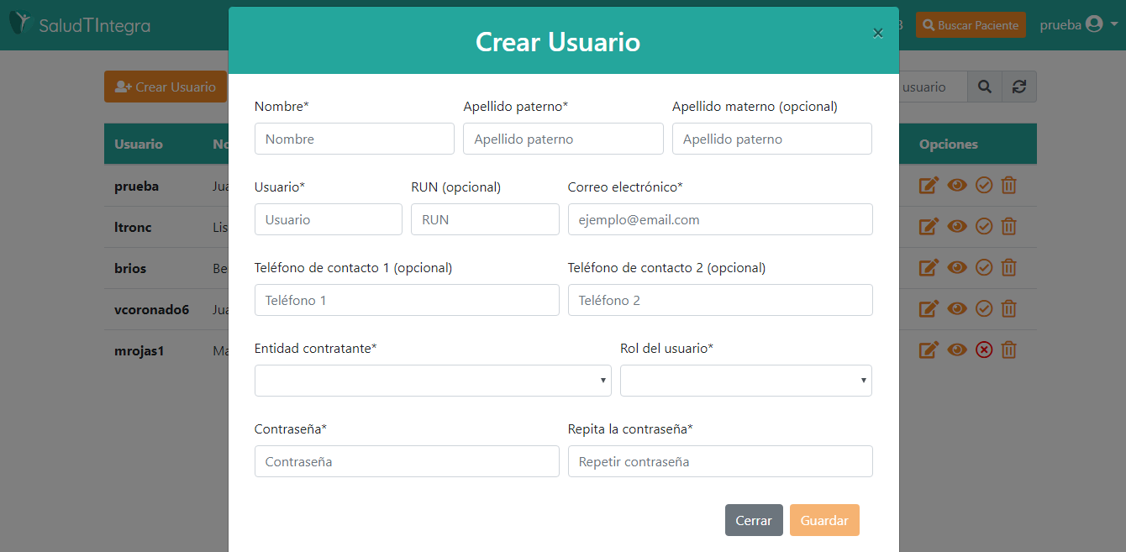

1. Para asociar establecimientos a los usuarios debe seleccionar la “Entidad Contratante” y luego “Rol del usuario”, al realizar esta operación se mostrará en la parte inferior el botón para asociar Establecimientos al usuario, ver la imagen siguiente…

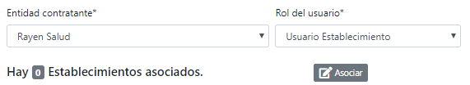

1. Debe hacer click en el botón “Asociar”, se desplegará la ventana modal con la lista de establecimientos disponibles, **estos establecimientos disponibles fueron configurados previamente por un Administrador de Rayen**, ver la imagen siguiente…

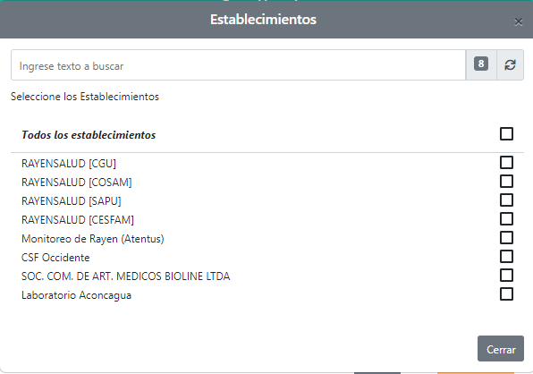

* 1. Puede seleccionar de uno en uno los establecimientos que desea agregar al usuario Establecimiento/Auditor, tal como muestra la imagen..

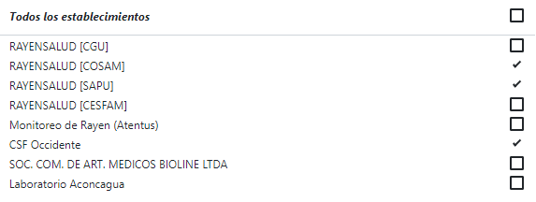

* 1. Puede seleccionar todos los establecimientos haciendo click en la opción “Todos los establecimientos”, tal como muestra la imagen…

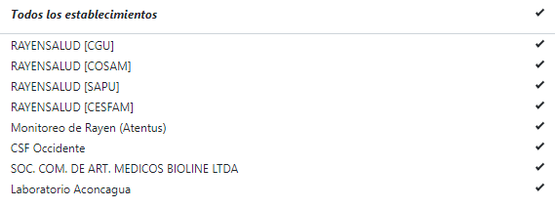

* 1. Puede buscar los establecimientos mediante el cuadro de texto que se encuentra en la parte superior de la ventana modal, los que serán mostrados de acuerdo a la búsqueda, ver la siguiente imagen…

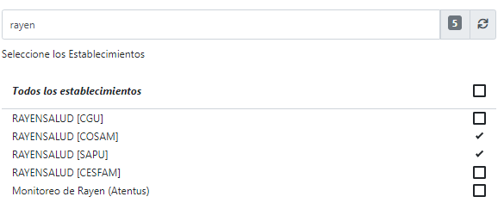

* 1. Una vez que haya seleccionado los establecimientos que desea asociar al usuario, presione el botón “Cerrar” que se encuentra en la parte inferior derecha del modal.
  2. Al realizar la operación anterior, se mostrará la información con la cantidad de establecimientos asociados, tal como muestra la siguiente imagen…



1. Una vez que los campos obligatorios sean llenados, el botón “Guardar” se mostrará de un color naranja más fuerte y podrá proceder a hacer click.
2. Se realizarán validaciones de los campos, como por ejemplo que las contraseñas sean ingresadas y coincidan.

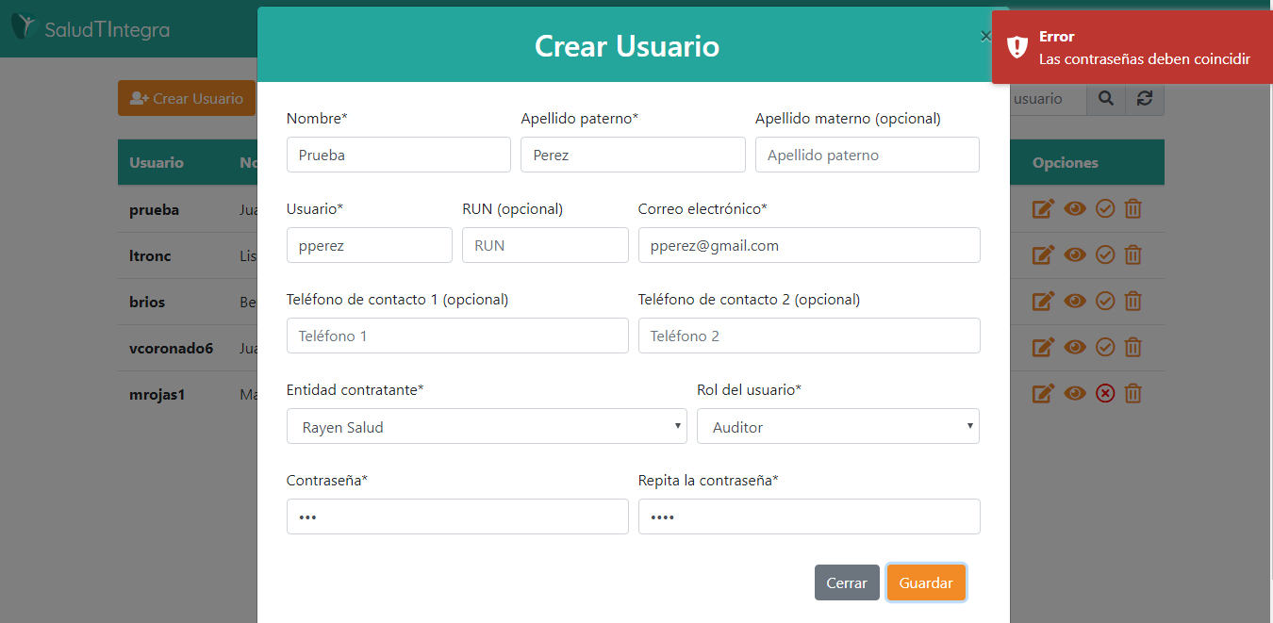

1. Cuando todos los campos sean validados, aparecerá un mensaje de creación exitosa y se limpiará el formulario completo y se podrá crear otro usuario nuevo.
2. Una vez terminada la creación de usuarios nuevos tendrá que cerrar la ventana manualmente haciendo click en la “X” o fuera de la ventana.

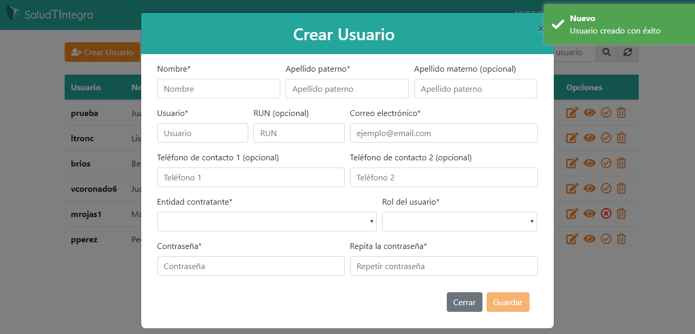

1. Al salir de la ventana podrá ver que el usuario nuevo fue agregado automáticamente al listado de usuarios.

# Búsqueda rápida de usuarios

En el input superior derecho se puede realizar una búsqueda rápida ya sea por nombre de usuario, nombre, correo, rol, o estado. A medida que vaya ingresando datos, el buscador irá ejecutando una búsqueda dinámica.

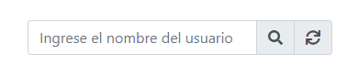

# Editar usuario

Cada usuario creado trae 4 opciones, una de ellas es de poder editar los datos del usuario.

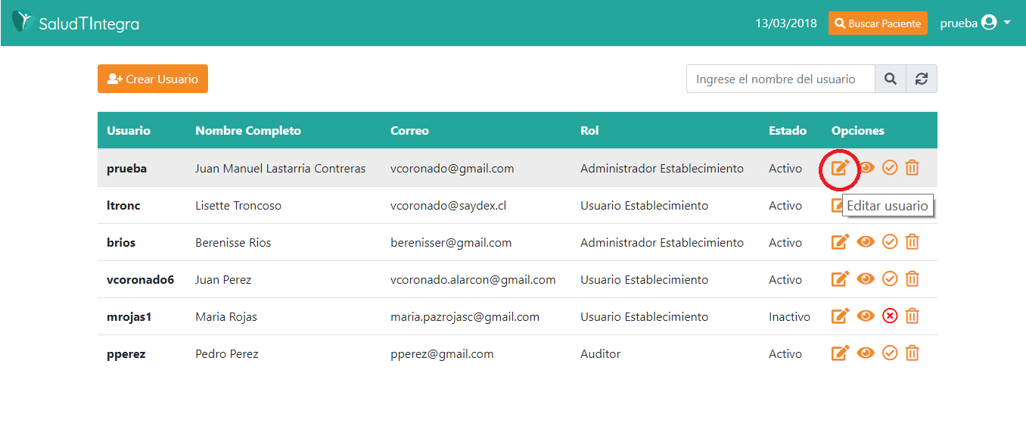

1. Hacer click al icono de editar, se desplegará una ventana parecida a la ventana de creación de usuario.
2. Aquí se puede editar cualquier campo o si decides no cambiar ningún dato simplemente puedes cerrar la ventana haciendo click en “Cerrar”.
3. **Para modificar los establecimientos asociados siga los pasos del punto 7 en el apartado crear usuario.**
4. Es importante tener en cuenta que si no se quiere cambiar la contraseña del usuario se deben dejar vacíos los campos de contraseñas.
5. Al finalizar la edición se validarán que los campos sean correctos.
6. Si la operación se realiza con éxito se cerrará la ventana de edición y aparecerá un mensaje confirmando la edición.

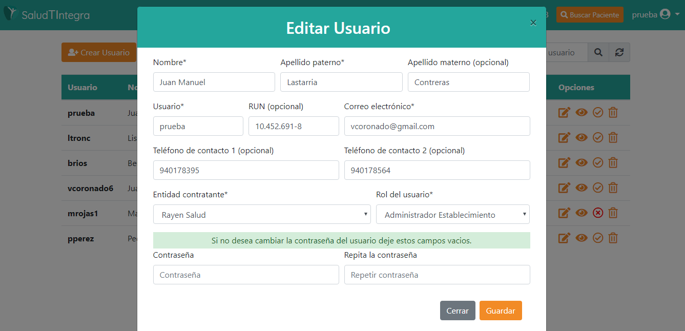

# Visualización rápida

También se puede ejecutar una vista rápida a los usuarios donde se mostrarán solo ciertos datos.

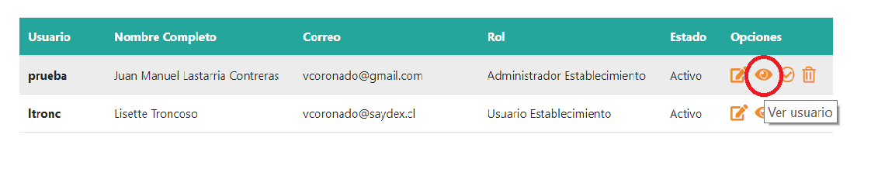

1. Hacer click al icono de visualización.
2. Se desplegará una ventana con el nombre, rol, nombre de usuario, run, email, teléfonos, y la entidad contratante.

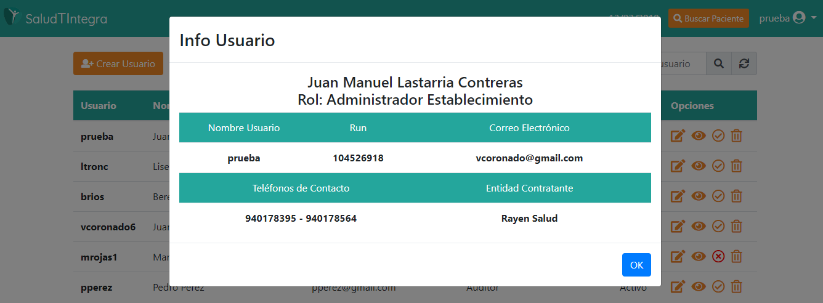

# Activar/Desactivar usuario

El administrador puede activar y desactivar usuarios según le sea requerido. La iconografía cambia dependiendo del estado del usuario. Cuando el usuario esté activo se verá un icono con un “Check”, si está desactivado se verá un icono con una “X”.

## Desactivar usuario

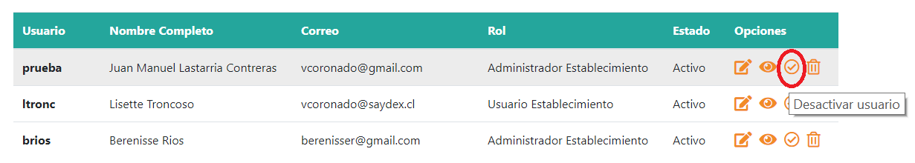

## Activar usuario

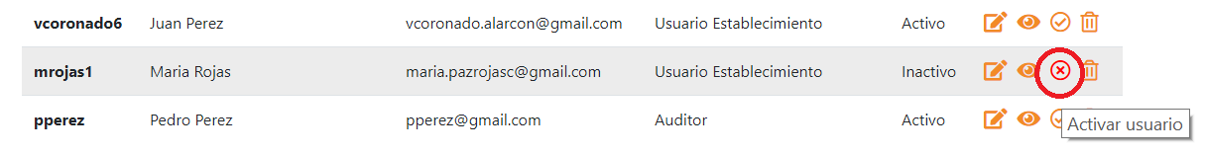

En ambos casos una ventana de confirmación se desplegará para confirmar la acción. Si estás seguro de querer realizar este cambio hacer click al botón “OK”.

El icono cambiará reflejando el cambio realizado.

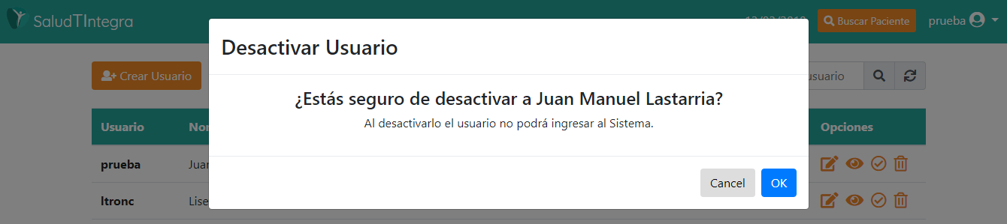

# Eliminar usuario

Para eliminar un usuario:

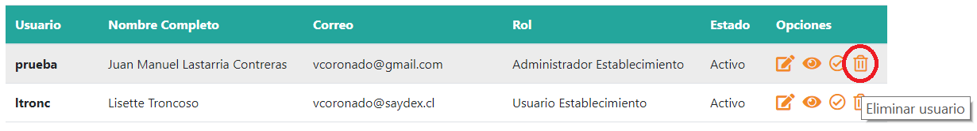

1. Hacer click en el icono de eliminar.
2. Una ventana de confirmación se desplegará con las opciones de “cancelar” o aceptar la eliminación.
3. Si decides eliminar al usuario, este desaparecerá de la lista y no podrá acceder al sistema.

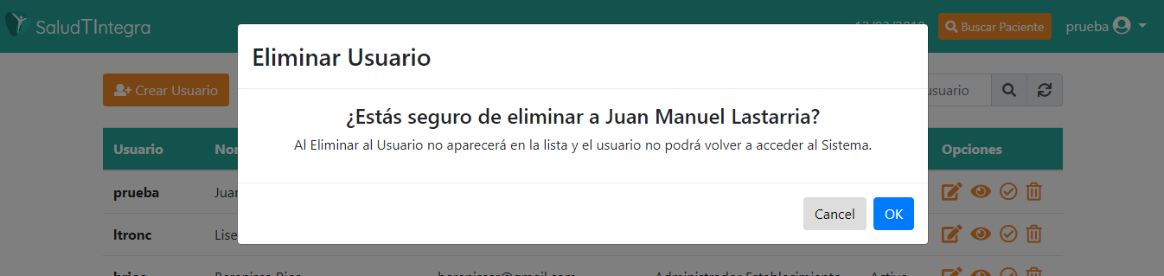

# Visualizar historia clínica del paciente

Todos los roles tienen acceso para visualizar la historia clínica de pacientes, es necesario tener el RUN del paciente o bien al menos nombre y primer apellido para realizar la búsqueda.

## Búsqueda por Run del Paciente

1. Hacer click en el botón superior “Buscar Paciente” localizado en barra de navegación.



1. Seleccionar la opción “Búsqueda por Run”.



1. Ingresar el RUN del paciente sin puntos ni guion y luego presionar el botón buscar.

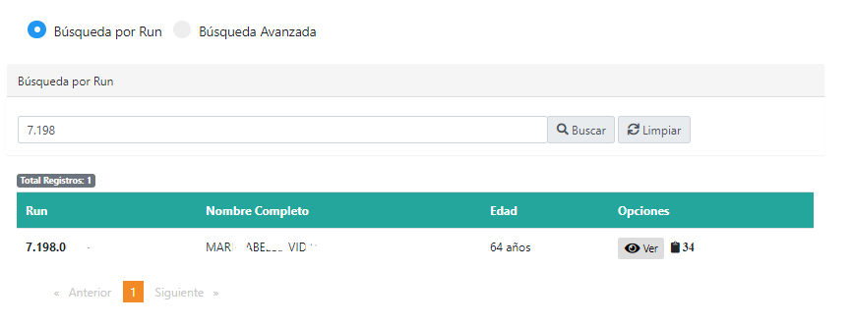

1. Esperar unos segundos mientras se cargan los datos del paciente, al buscar por run se activa la integración para además mostrar la información de la cantidad de atenciones en portal clínico, como se puede apreciar en la imagen anterior se muestra un listado con el Run, Nombre completo, Edad y opciones, en la columna de opciones se muestra el botón “Ver” y al lado de este la cantidad de Registros clínicos encontrados.
2. Al pinchar el botón “Ver” se desplegará la Historia Clínica del paciente.
3. En el panel izquierdo podrá ver el nombre completo del paciente, su edad y fecha de nacimiento.
4. En el panel derecho podrá ver un listado del resumen de sus atenciones.

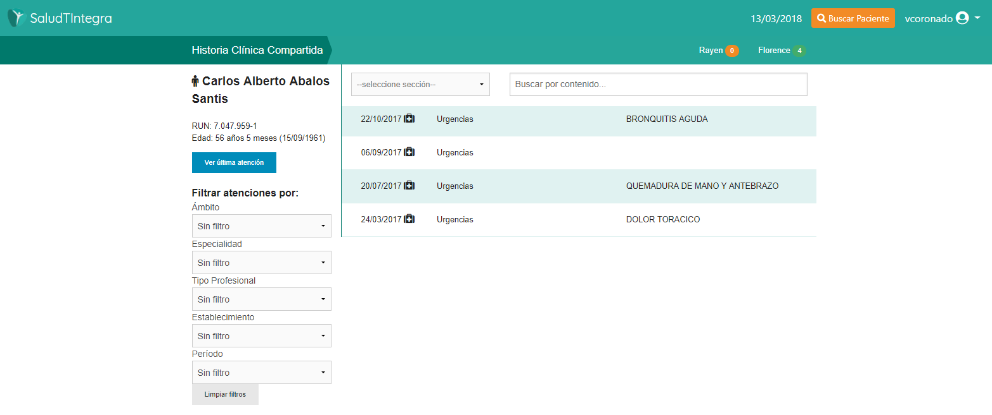

1. Al hacer click en cualquiera de estas atenciones se desplegará el detalle completo.

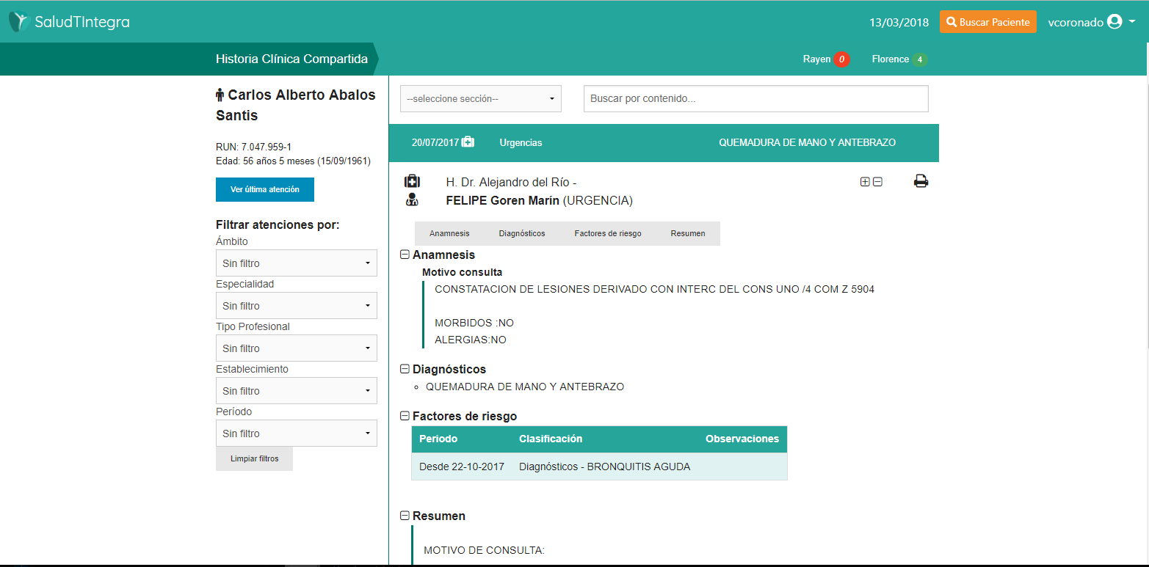

1. Solo se puede visualizar los detalles de una atención a la vez.
2. Dentro de los detalles se encuentra: médico que realizo la atención, lugar de la atención, anamnesis, diagnóstico, factores de riesgo, etc.

## Búsqueda avanzada

1. Hacer click en el botón superior “Buscar Paciente” localizado en barra de navegación.



1. Seleccionar la opción “Búsqueda avanzada”.

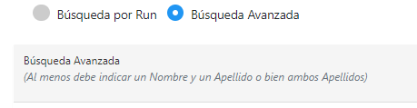

1. En este apartado usted podrá ingresar cualquiera de los siguientes elementos para filtrar.
   1. Nombre
   2. Apellido paterno
   3. Apellido materno
   4. Sexo

Son requerido al menos un nombre y un apellido.

1. Luego de haber ingresado los elementos mencionados en el punto anterior, presione el botón “Buscar”, esto mostrará los resultados tal como muestra la imagen siguiente…

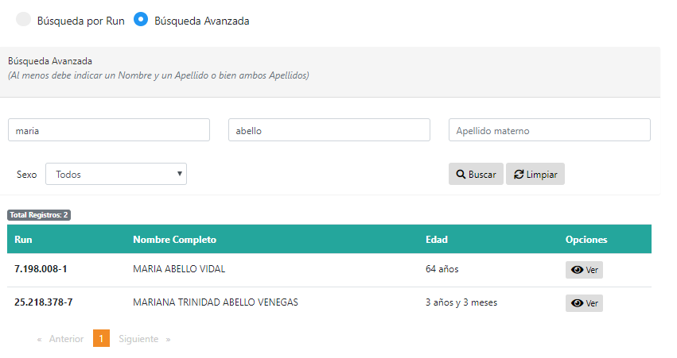

*Nota: cuando se realiza la búsqueda avanzada NO hay integración, por lo tanto NO se mostrará la cantidad de historial clínico del paciente hasta que ingrese a su historia clínica con el botón “Ver”.*

1. Se mostrará un listado con el Run, Nombre completo, Edad y opciones, en la columna de opciones se muestra el botón “Ver” y al lado de este la cantidad de Registros clínicos encontrados.
2. Al pinchar el botón “Ver” se desplegará la Historia Clínica del paciente.
3. En el panel izquierdo podrá ver el nombre completo del paciente, su edad y fecha de nacimiento.
4. En el panel derecho podrá ver un listado del resumen de sus atenciones.



1. Al hacer click en cualquiera de estas atenciones se desplegará el detalle completo.



1. Solo se puede visualizar los detalles de una atención a la vez.
2. Dentro de los detalles se encuentra: médico que realizo la atención, lugar de la atención, anamnesis, diagnóstico, factores de riesgo, etc.

# Imprimir historia clínica del paciente

Una vez desplegada una atención se podrá visualizar un icono de impresión.

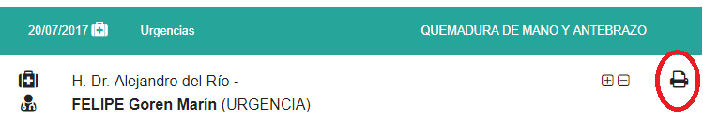

1. Hacer click al icono de impresión.
2. Se descargará un archivo en la barra inferior.



1. Al abrir el reporte recién descargado podrá visualizarlo en formato pdf.

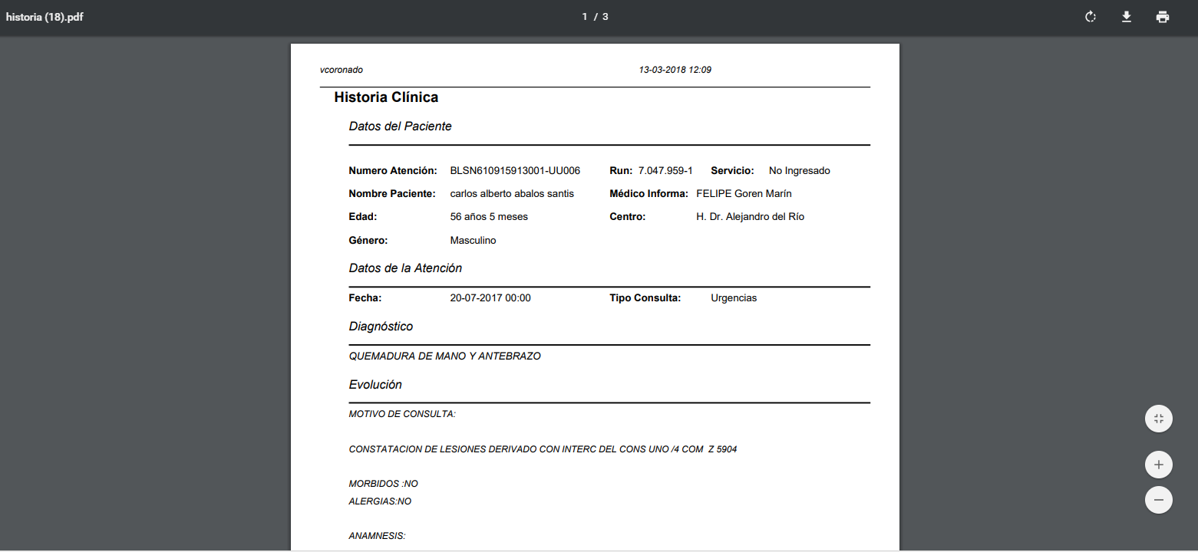

# Cerrar sesión

1. Hacer click al icono superior derecho del navegador acompañado de su nombre de usuario.
2. Hacer click en la última opción “Cerrar sesión”.
3. Automáticamente se cerrará sesión y será redirigido a la pantalla de login.

